Digital Speech Processing HW2 Report

B05902058 陳竣宇

* Part 1

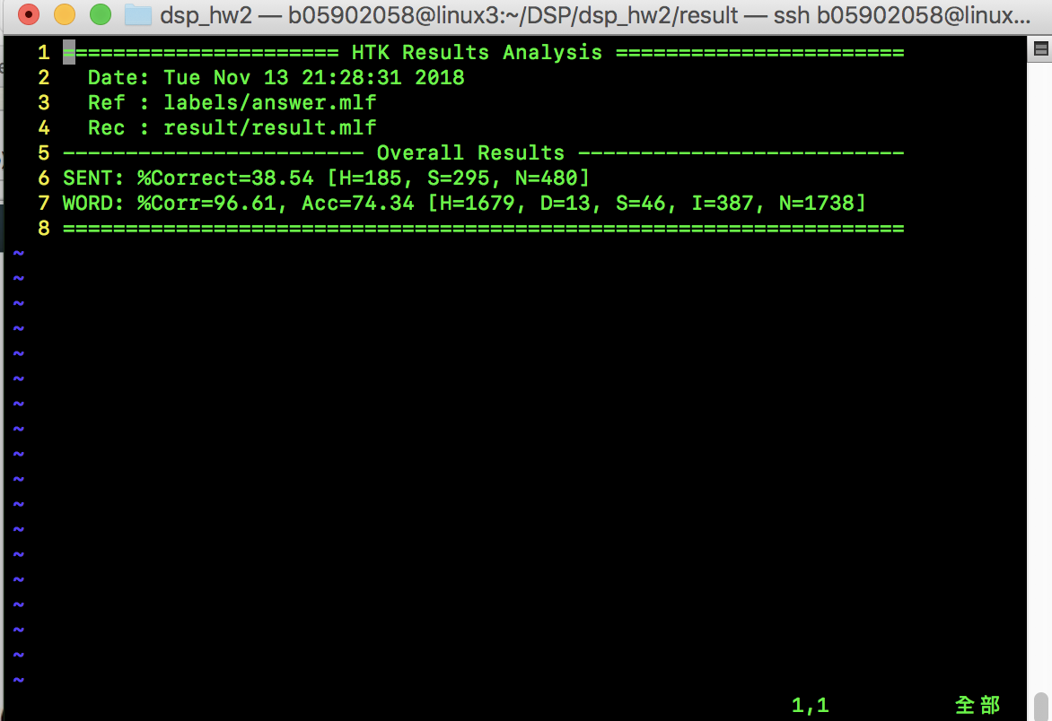

* Part 2

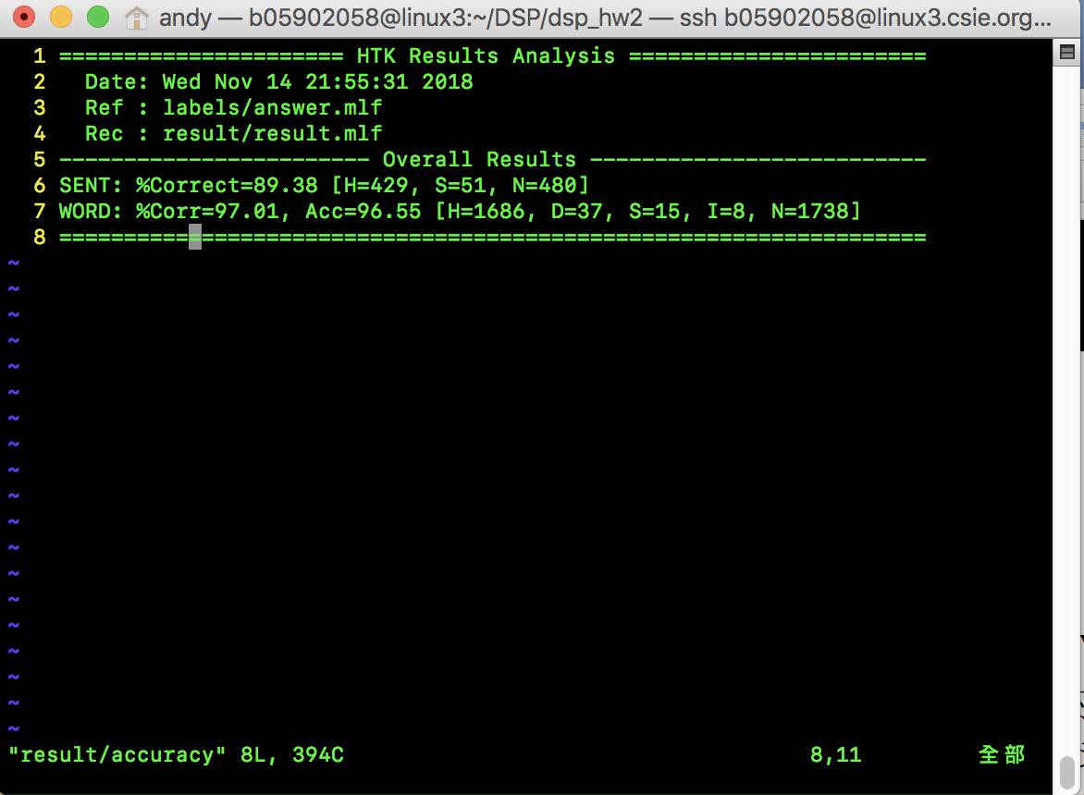

* Part 3

1. /lib/proto

我把NumStates 設成15, 新增的Mean跟Variance的部分則和初始設定相同(Mean的39維皆為0、Variance的39維皆為1), transition probability 的matrix的話則是延續default的設定(15個states之中的2個機率設為0.5, 以前一列機率0.5的所在做為基準往後延伸), 第15列則是讓最後一個state的機率為1其餘為0.

這一部分是主要影響accuracy的主要因素, 調高state個數可以有效提升正確率.

1. /lib/mix2_10.hed

我將前10個的phone sequence的Gaussian mixture的個數都訂為+9, 最後一個則維持3.

在調參數的過程中, 我發現對於前10個Gaussian的個數部分都設成+9會有較好的結果, 而最後一個phone 則維持原本的3會是比較好的做法(維持3, +4, +8皆會使正確率相同, 但若再調高的話正確率反而會下降).